好書推薦單
四 年 甲 班 姓名： 林翰楚 日期： 98 年 9 月 28 日
書名：不可思議的鳥類 | 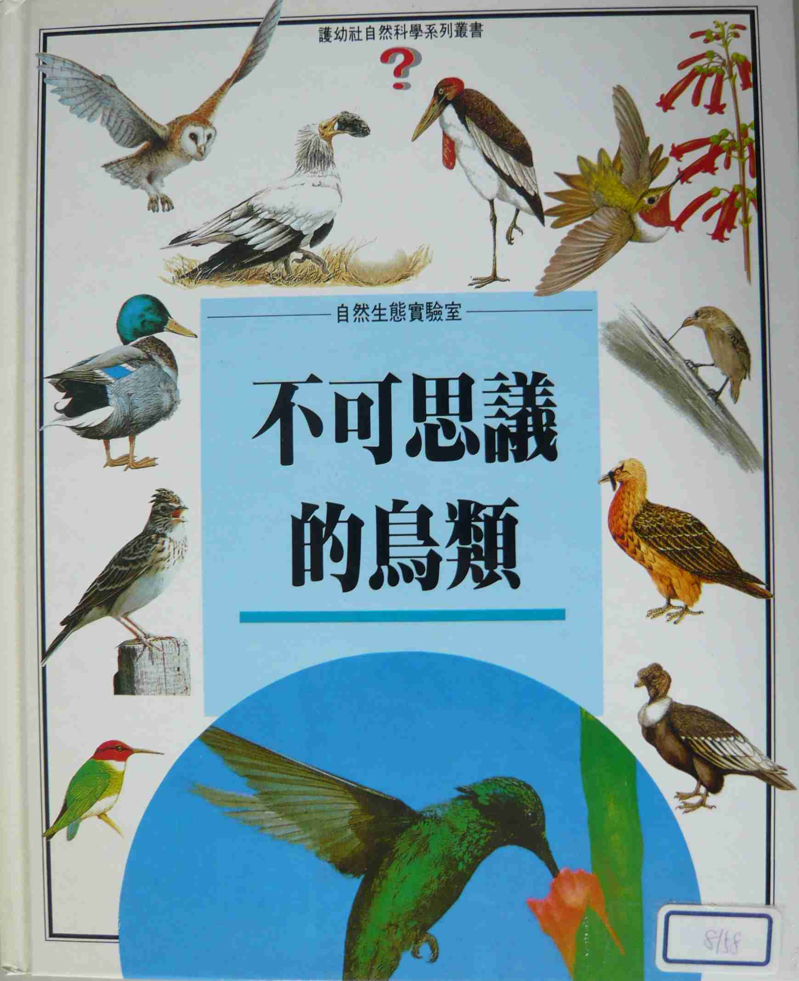
作者：李惠珠
出版社：護幼社
故事簡介：
這本書可以告訴我們鳥的成長、覓食、如何過冬和有趣的賞鳥方法。

我的心得分享：
讓我們知道每種生命都來得很不容易，我們要珍惜並愛護大自然。

